Ministerio de Educación

Escuela Particular Bellas Luces

Módulo de Ciencias Naturales

6°

Cuestionario #10

**Las Hormonas y las Características Sexuales del Hombre y la Mujer**

Buscar las respuestas en el libro página 44 copiar en su cuaderno.

1. ¿Porque ocurren los cambios hormonales en el hombre?

2. ¿Qué es capaz de alcanzar el hombre con la madurez sexual?

3. ¿Qué es el semen?

4. ¿Qué suda más y es más grasosa en la pubertad del hombre?

5. ¿Qué aparece en la cara y la espalda del hombre?

6. ¿Qué ocurre en el hombre a los 13 años?

7. ¿Qué aparece en varias zonas del cuerpo?

8. Mencione los lugares del cuerpo que aparece el vello en los hombres

9. ¿Por qué ocurre los cambios hormonales en la mujer?

10. ¿Qué le sucede a la mujer durante la pubertad?

11. ¿Qué función tiene el crecimiento de las caderas en las mujeres?

12. ¿Qué otro cambio sucede en la mujer?

**Taller #10**

1.Elabora la pregunta que está en la página del libro 44

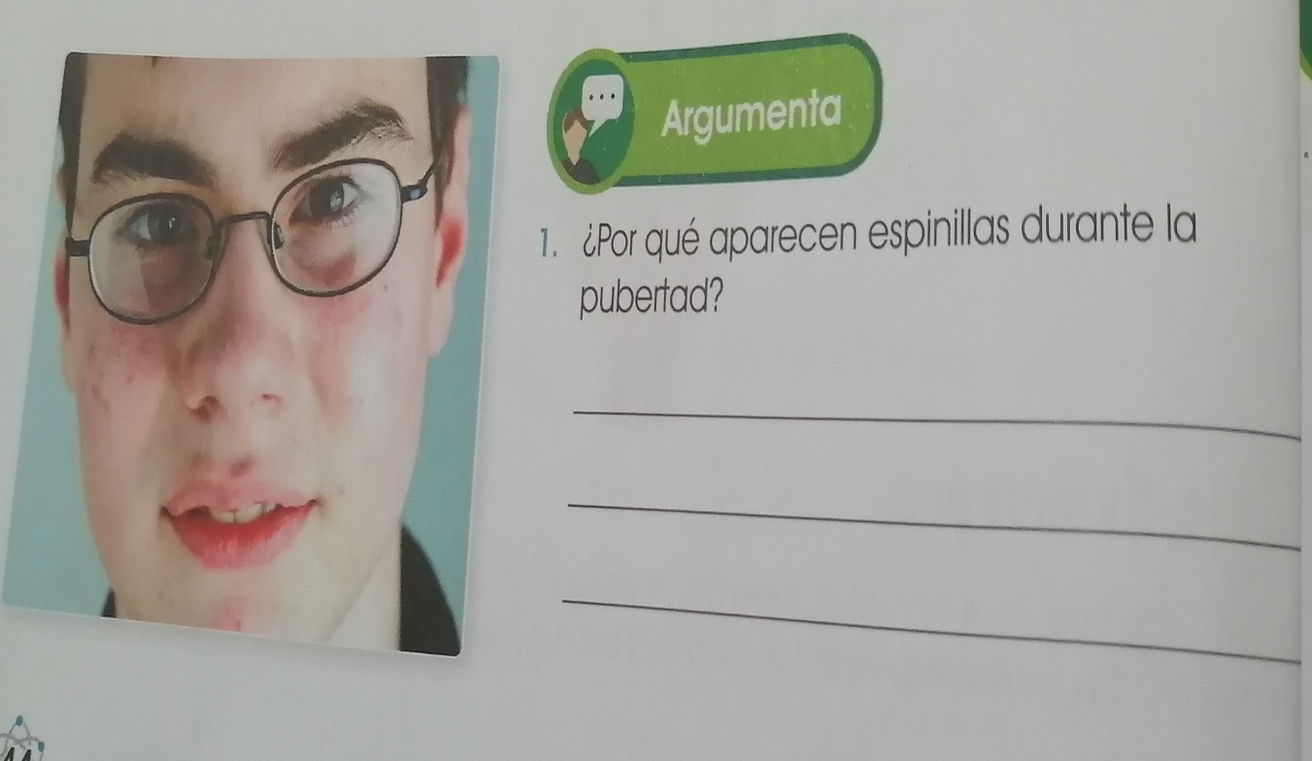

Completa el cuadro comparativo las características sexuales del hombre y la mujer.

|  |  |
| --- | --- |
| **Hombres** | **Mujeres** |
|  |  |
|  |  |
|  |  |
|  |  |
|  |  |

Ministerio de Educación

Escuela Particular Bellas Luces

Módulo de Ciencias Naturales

6°

Cuestionario #11

Buscar las respuestas en las páginas 45 y 47 del libro.

**El Ciclo Menstrual de la Mujer**

1. ¿Cuál es el cambio en la mujer en la menstruación?

2. ¿Porque comienza el proceso de la menstruación?

3. ¿Cuáles son las hormonas de la menstruación?

4. ¿Para qué se prepara la ovulación en el cuerpo de la mujer?

5. ¿Qué le pasa al endometrio?

6. ¿Qué le pasa al ovulo durante la menstruación?

7. ¿Qué ocurre si el ovulo no es fecundado?

8. ¿Cómo se le denomina al sangrado que expulsa el endometrio?

9. ¿Cuantos días dura ese sangrado?

10. ¿Qué sucede si el ovulo es fecundado por un espermatozoide?

11. ¿Qué nombre recibe la primera menstruación?

12. ¿Cuáles son los síntomas que presenta la menstruación?

13. ¿Cuál es el nombre de la última menstruación?

14. ¿Cuántos días dura el ciclo menstrual?

15. ¿Cuándo se produce la ovulación?

16. Diga cómo se divide el periodo menstrual

17. ¿Cuántos días dura un espermatozoide con vida?

18. ¿Cuántos días dura un ovulo con vida?

Taller #11

Realiza las siguientes actividades que están en las paginas 45, 46 y 47

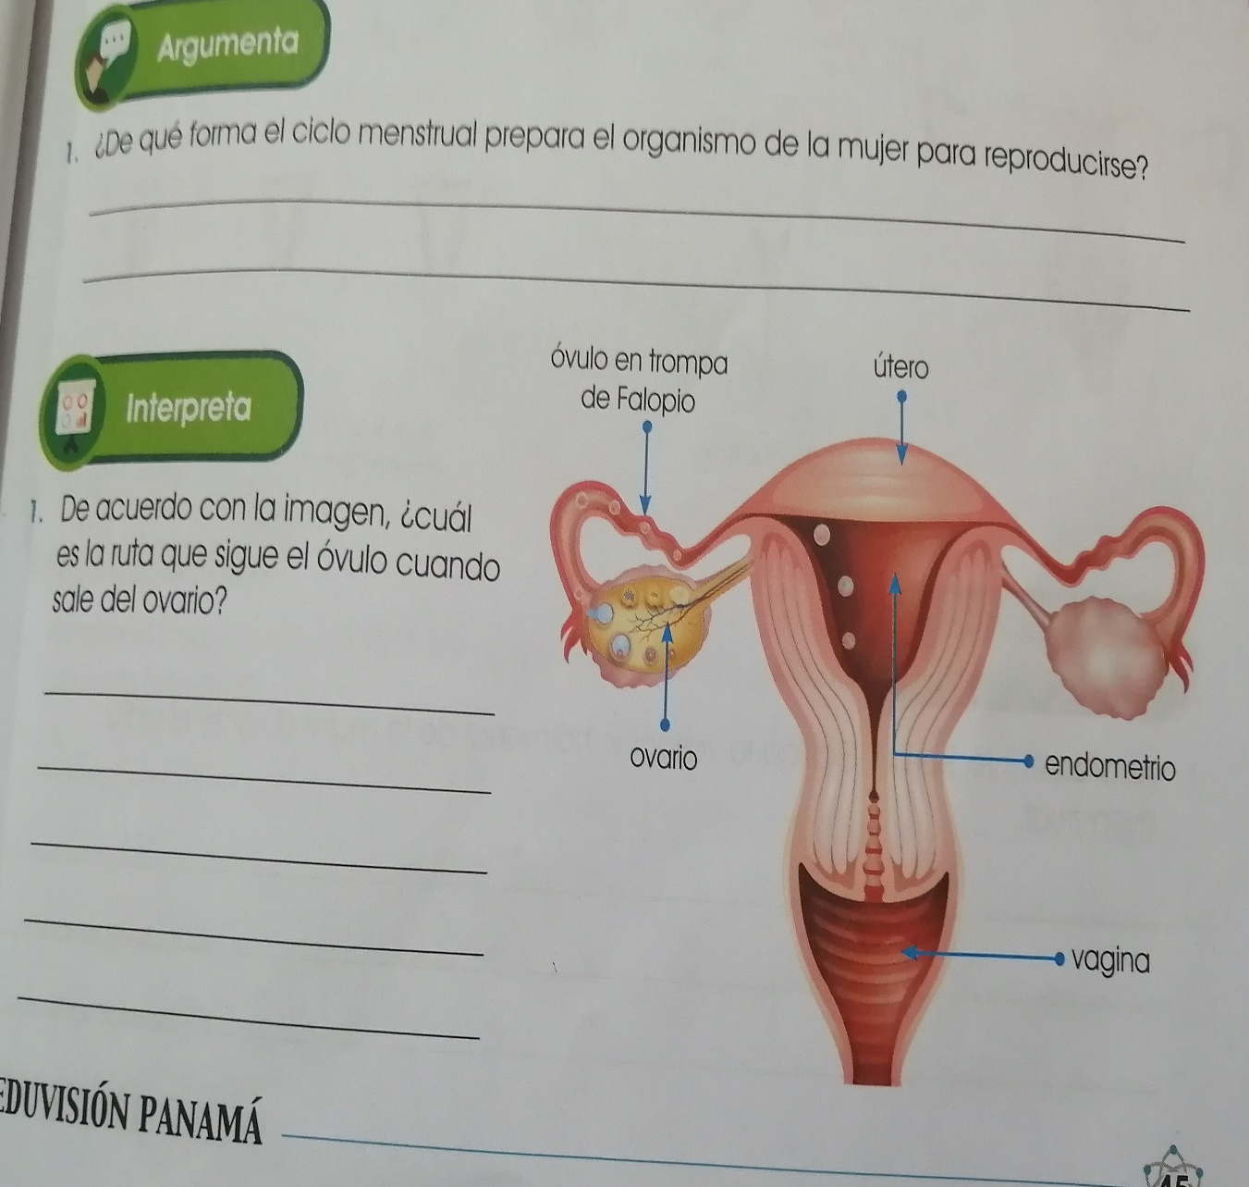

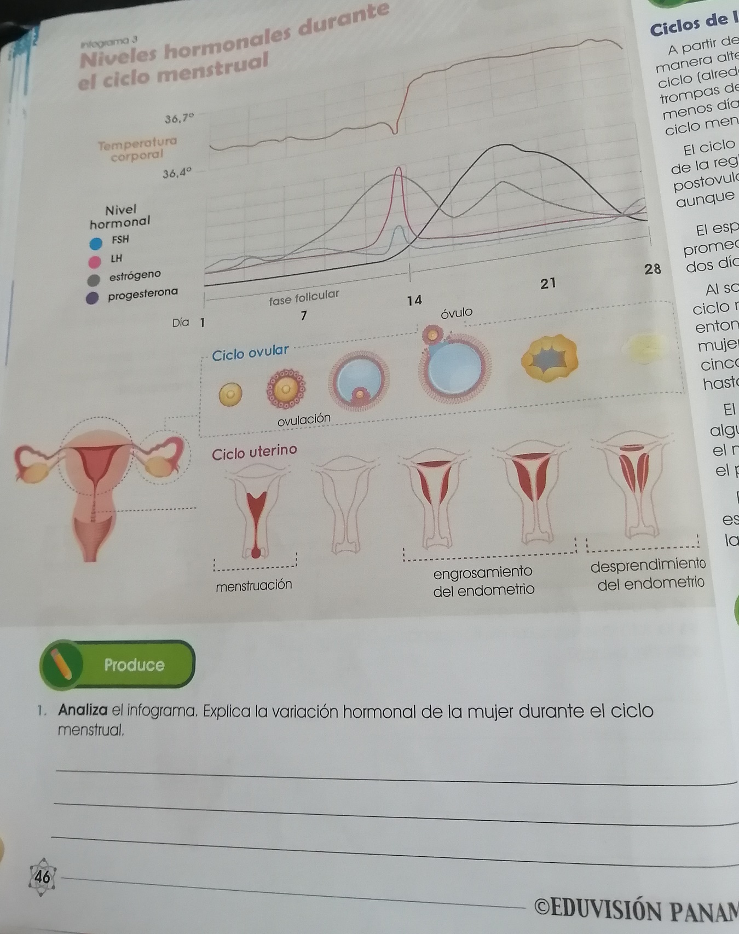

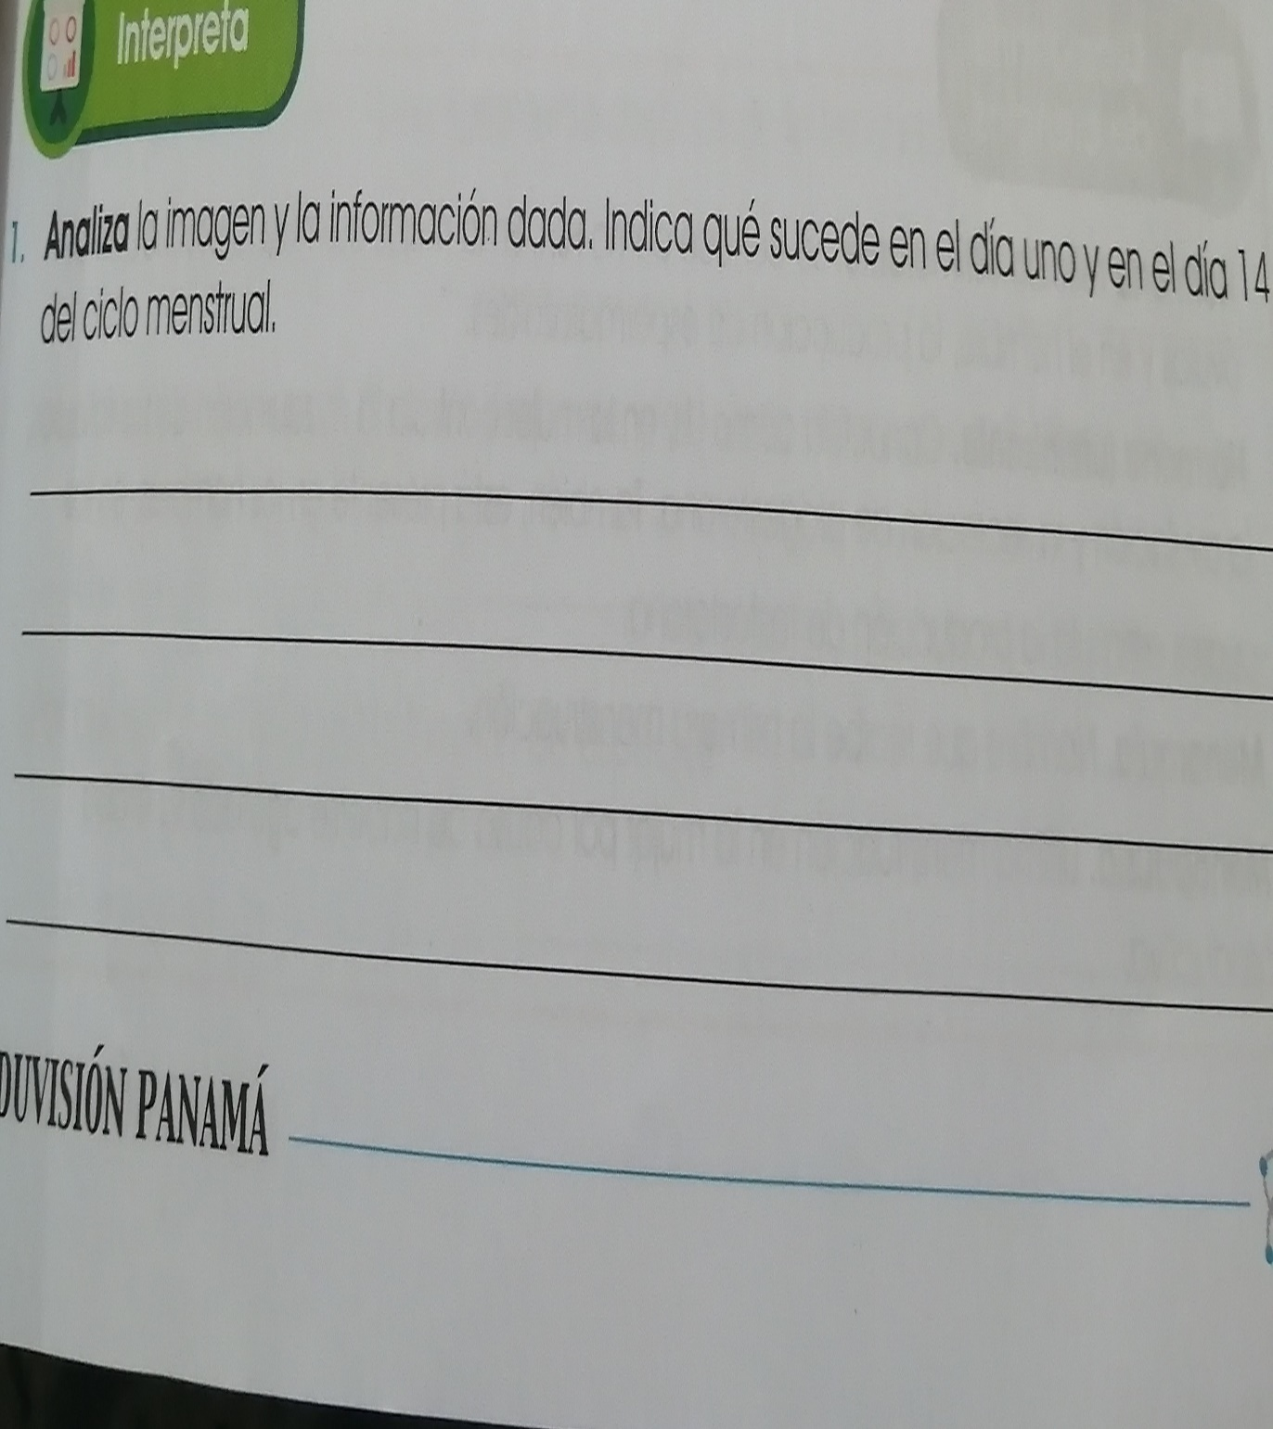

República de Panamá

Ministerio de Educación

Educación Particular

Centro Educativo: Bellas Luces San Miguelito Fecha: 08 al 18/06

Profesor: Marcela Abrego

**Módulo Bisemanal**

Asignatura: Ciencias Naturales Nivel: 6°

1ª Semana

|  |  |  |  |  |
| --- | --- | --- | --- | --- |
| Objetivos de Aprendizaje | Contenido | Actividades | Recursos didácticos | Evaluación |
| 1.Describir las estructuras que forman el sistema reproductor del ser humano. | 1.Las Hormonas y las características sexuales del hombre y la mujer | 1.Atendera indicaciones generales  2.Realizara una lluvia de idea con la maestra en el zoom.  3.Copiara en su cuaderno el cuestionario que se le enviara por vía WhatsApp.  4.Realizará la página 44 del libro y contestaran la pregunta.  5. Realizará un cuadro comparativo de las características del hombre y la mujer.  5.Aclarara dudas si las hay. | 1.Libro  2.Cuaderno  3.Boligrafo  4.colores  5.Clases virtuales | Diagnostica  Formativa  Sumativa |

2ª Semana

|  |  |  |  |  |
| --- | --- | --- | --- | --- |
| Objetivos de Aprendizaje | Contenido | Actividades | Recursos didácticos | Evaluación |
| 1.DDescribir la estructura que forman el sistema reproductor femenino en humanos. | 1.El ciclo menstrual de la mujer | 1.Atendera indicaciones generales  2.Realizara una lluvia de idea con la maestra en el zoom.  3.Copiara en su cuaderno el cuestionario que se le enviara por vía WhatsApp.  4.Realizará las paginas 45, 46 y 47 del libro.  5.Aclarara dudas si las hay. | 1.Libro  2.Cuaderno  3.Boligrafo  4.colores  5.Clases virtuales | Diagnostica  Formativa  Sumativa |

**Adora al Señor tu Dios, y él bendecirá tu pan y tu agua. Yo apartaré de ustedes toda enfermedad.** [**Éxodo 23:25**](https://dailyverses.net/es/exodo/23/25)